炎德·英才大联考理科综合(附中版)－(这是边文，请据需要手工删加)
炎德·英才大联考湖南师大附中2016届高三月考试卷(五)
理科综合能力测试
本试卷分第Ⅰ卷(选择题)和第Ⅱ卷(非选择题)两部分。其中第Ⅱ卷33－40题为选考题，其他题为必考题。考试结束后，将本试卷和答题卡一并交回。
注意事项：
1．本套试题满分300分，考试时量150分钟。
2．答题前，考生务必在答题卡上写好班次、姓名，并将考号填好、涂好。
3．请按照题号在各题的答题区域(黑色线框)内作答，超出答题区域书写的答案无效。
4．做选考题时，考生按照题目要求作答，并在答题卡上，涂好所选题目对应的题号。
如果你对某科的选考题都做，计总分时，只以该科选考题的第1题计分。
可能用到的相对原子质量：H～1 N～14 O～16 Na～23 Al～27 S～32
Cl～35.5 Fe～56 Cu～64

第Ⅰ卷 (选择题，共21小题，共126分)
一、选择题(本题共13小题，每小题6分，共78分。在每小题给出的四个选项中，只有一项是符合题目要求的)
1．在人体内的成熟红细胞和肝细胞中，都能发生的过程是(C)

①合成蛋白质 ②吸收葡萄糖 ③细胞呼吸 ④无丝分裂 ⑤氧气进入细胞内
A．①②③ B．①④⑤ C．②③⑤ D．③④⑤
【解析】成熟的红细胞不能合成蛋白质、不分裂。
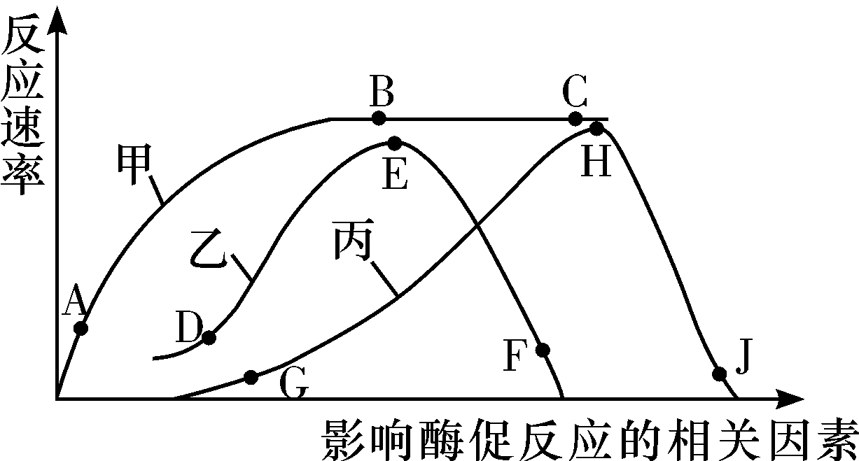
2．右图中甲曲线表示在最适温度下，某种酶促反应速率与反应物浓度之间的关系。其余两条曲线分别表示该酶促反应速率随pH或温度的变化趋势。下列相关分析，正确的是(C)
A．在A点适当提高温度或在B点适当增加酶的浓度，反应速率都将增大
B．图中E点代表该酶的最适pH，H点代表该酶的最适温度
C．短期保存该酶，适宜条件对应于图中的D、H两点
D．研究淀粉酶或过氧化氢酶参与的酶促反应，均可得到右图曲线
【解析】乙曲线表示温度对酶促反应的影响，丙曲线表示pH对酶促反应的影响。甲曲线是在最适温度下测定的，故在A点提高温度，反应速率将降低，故A错；图中E点代表酶的最适温度，H点代表酶的最适pH；酶的保存应该在最适pH、低温下保存；过氧化氢受热易分解，故当用过氧化氢酶研究温度对酶促反应速率影响时，高温时反应速率不会为零。
3．有一显性基因仅在肝细胞表达，决定某种酶的合成，该基因突变后，其遗传效应不可能是(D)
A．使控制合成的酶的结构发生改变 B．无法在肝细胞内表达
C．表达出的酶的催化效率更高 D．表达出肝细胞内特有的结构蛋白
【解析】酶不是结构蛋白，基因突变是突变为原基因的等位基因，决定的是相对性状。
4．下列关于植物生长素与高等动物生长激素的叙述，正确的是(C)
A．化学本质分别是氨基酸和蛋白质 B．都是通过促进细胞分裂来促进个体生长的
C．在体内都有与其起协同作用的激素 D．在体内的运输均不需借助细胞膜上的载体
【解析】生长素不是氨基酸，是通过促进细胞伸长来促进个体生长的，在植物体内的极性运输中需借助细胞膜上的载体；在促进植物生长方面，生长素与细胞分裂素有协同作用；在促进动物生长发育方面，生长激素与甲状腺激素有协同作用。
5．某生态系统中物种A和物种B是捕食关系，相关叙述错误的是(D)
A．信息可在两者之间相互传递 B．进化过程中两物种互为选择因素
C．能量可在两者之间单向流动 D．物质可在两者之间循环流动
【解析】生态系统内的信息在捕食者与被捕食者之间相互传递，进化过程中物种A和物种B互为选择因素，能量只能由被捕食者流向捕食者，物质可在生物群落与无机环境间循环流动，不能在捕食者与被捕食者之间循环流动。
6．一块弃耕的农田，很快会杂草丛生，几年后，草本植物开始减少，各种灌木繁茂起来，最后演变成一片森林，成为一个相对稳定的生态系统。在此演变过程中，相关变化趋势正确的是(B)
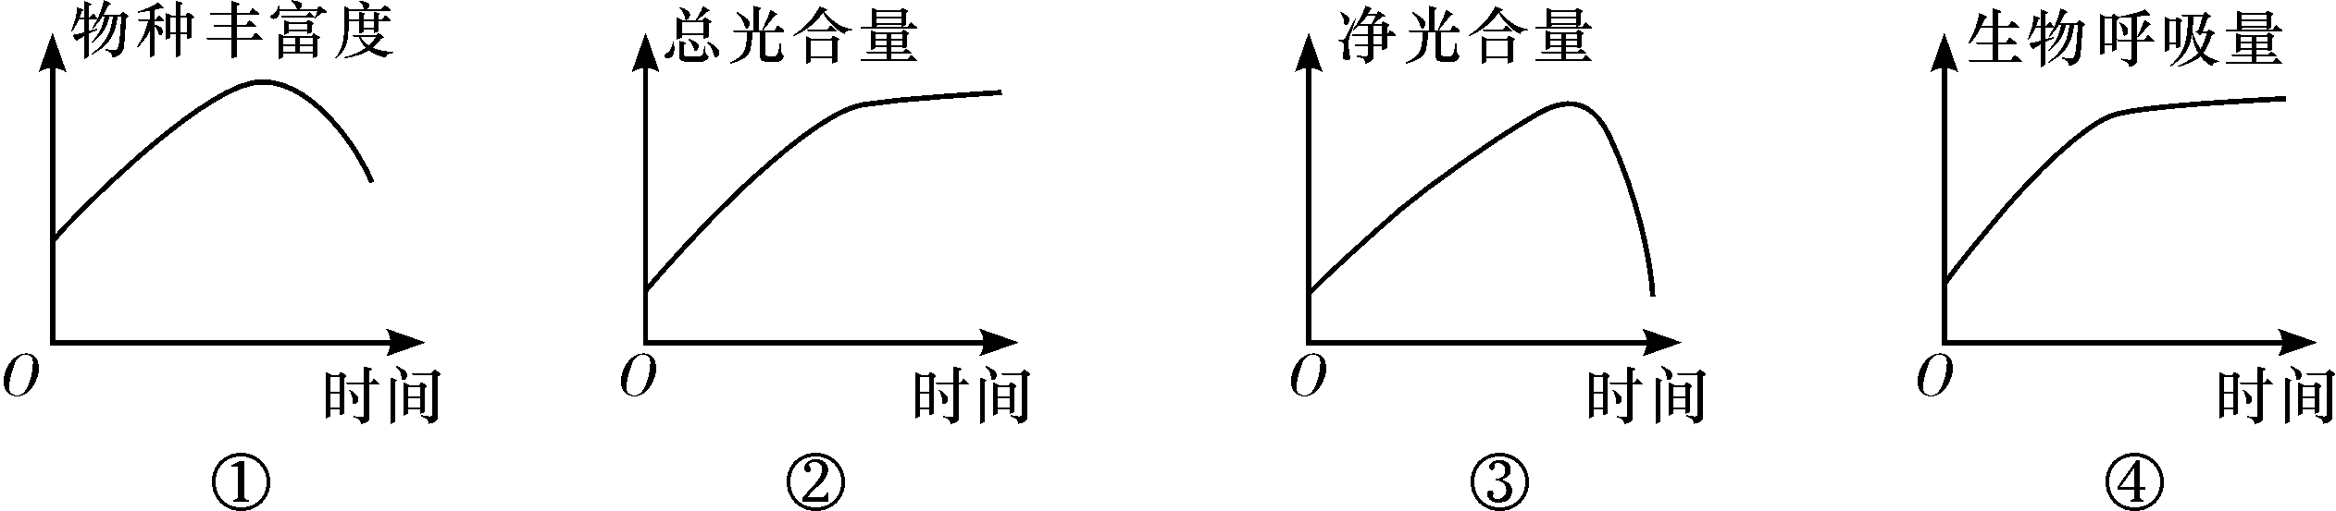
A．①② B．②④ C．①③ D．①④
【解析】一个相对稳定的生态系统，物种丰富度、总光合量、净光合量和生物呼吸量都会逐渐处于稳定状态。
7．下列叙述中不正确的是(C)
A．福尔马林可使蛋白质变性，故可浸制标本
B．海水提取溴、煤的液化、纯碱去油污都发生了化学变化
C．钢铁在海水中比在河水中更易被腐蚀，主要原因是海水含氧量高
D．Li是最轻的金属，也是活动性极强的金属，是制造电池的理想物质
【解析】C选项中钢铁在海水中的腐蚀更容易是因为海水中有电解质，导致电流强度增大，腐蚀加快。
8．下列说法不正确的是(D)
A．除去粗盐中不溶性杂质的操作有溶解、过滤、蒸发
B．教材上铝热反应实验中KClO₃的作用是使镁带剧烈燃烧
C．石蜡油蒸气在炽热碎瓷片的作用下分解产生的气体可使酸性高锰酸钾溶液褪色
D．除去乙醇中少量的水采用加入新制的Ca(OH)₂再蒸馏的方法
【解析】D选项中应该是加入新制的CaO吸水，再蒸馏。
9．设N_{A}表示阿伏加德罗常数，下列叙述正确的是(B)
A．电解饱和食盐水时，当溶液pH由7变为13，电路中转移的电子数为0.1N_{A}
B．标准状况下，35.5 g 氯气与足量红热的铁充分反应得到的电子数一定为N_{A}
C．标准状况下，2.24 L HF中含有的原子数为0.2N_{A}
D．在密闭容器中加入0.5 moL N₂和1.5 moL H₂，充分反应后容器中的N—H键数为3N_{A}
【解析】A选项中没给溶液体积，故无法算出电子转移的物质的量，故A错；B选项正确；C选项中HF在标况下是液态，故C错；D选项中N₂和H₂的反应是可逆反应，0.5 mol N₂无法完全反应，故D错。
10．下列装置图中的实验方案能达到实验目的的是(D)
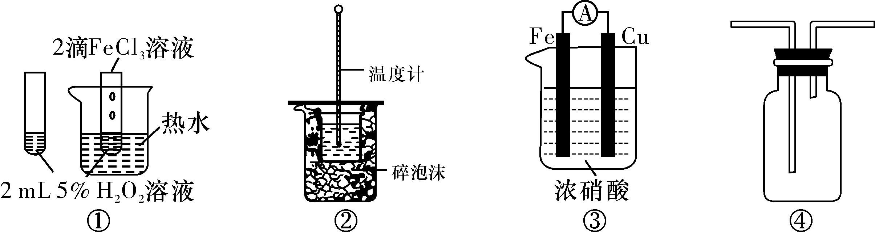
A．图①可验证FeCl₃对H₂O₂分解反应有催化作用 B．图②可用于中和热的测定
C．图③可用于探究铁作负极的原电池原理 D．图④可用于收集NH₃
【解析】A选项中滴加FeCl₃溶液的试管不要放在热水中，否则温度也会影响速率，故A错；B选项中缺少环形搅拌器，而且小烧杯应该和大烧杯杯口平齐，否则散热较大，数据不准，故B错；C选项中常温下Fe遇浓HNO₃钝化，故无法探究，C错；D选项中收集NH₃可从右进，左出。
11．四种短周期元素X、Y、Z、W的原子序数依次增大，X的最外层电子数是次外层电子数的2倍，Y、W同主族且能形成两种常见的化合物，Y、W质子数之和是Z质子数的2倍。则下列说法中正确的是(B)
A．原子半径比较：X<Y<Z<W
B．X₂H₄与H₂W都能使溴水褪色
C．X的氢化物的沸点一定低于Y的氢化物的沸点
D．短周期所有元素中，Z的最高价氧化物的水化物碱性最强
【解析】X、Y、Z、W分别是C、O、Mg、S。A选项中应该是O<C<S<Mg；C选项中X的氢化物可以是气态、液态、固态，故C错；D选项中碱性最强的应该是NaOH，故D错。
12．下列叙述不正确的是(D)
A．在铁件上镀铜时，金属铜作阳极
B．实验室制氢气用粗锌比用纯锌速率快
C．电解精炼铜时，粗铜电极上每转移0.2 mol e－ ，阴极析出6.4 g Cu(忽略能量损失)
D．甲醇和氧气以及KOH溶液构成的新型燃料电池中，负极反应为：CH₃OH＋6OH－－6e－===CO₂＋5H₂O
【解析】D选项中的电池反应是在碱性介质中进行，产物不是CO₂，而是CO，故D错。
13．常温常压下向一2 L的恒温密闭容器中投入2 mol A和1 mol B，发生可逆反应 3A(g)＋2B(s)2C(g)＋D(g) ΔH＝－a kJ/mol。5 min后达平衡，测得容器中n(C)＝0.8 mol。则下列说法正确的是(A)
A．使用催化剂或缩小容器体积，该平衡均不会移动
B．3v(A)＝2v(C)＝0.16 mol/(L·min)
C．升高温度，该平衡正向速率减小，故平衡逆向移动
D．该可逆反应达平衡后，放出a kJ的热能(假设化学能全转化为热能)
【解析】A选项中由于反应左右两边气体物质的量相等，故缩小容器体积平衡不移动，A正确：B选项中应该是2v(A)＝3v(C) ＝0.24 mol/(L·min)，故B错；C选项中升高温度，正逆反应速率均增大，但逆向速率增大更多，故平衡逆向移动，C错；D选项中，根据题干中的热化学方程式知每生成2 mol C和1 mol D放出热量a kJ，但由于反应可逆，所以达平衡时2 mol A和1 mol B没有反应完，放出的热量小于a kJ，故D错。
二、选择题(本题共8小题，每小题6分，共48分。在每小题给出的四个选项中，第14～18小题只有一项符合题目要求，第19～21小题有多项符合题目要求。全部选对的得6分，选对但不全的得3分，有选错或不选的得0分)
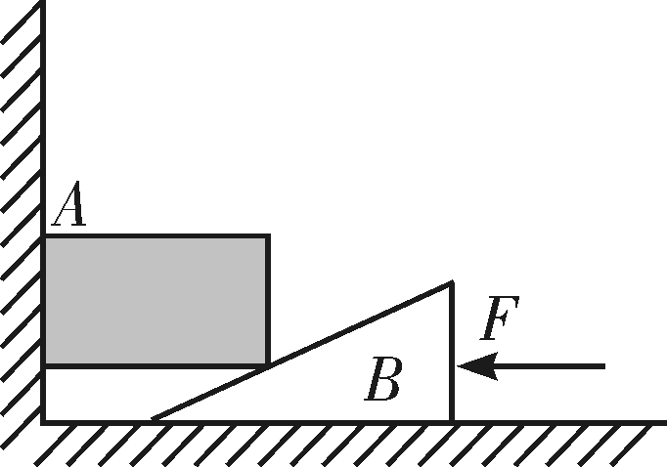
14．如图所示，桌面上固定一个光滑竖直挡板，现将一个长方形物块A与截面为三角形的垫块B叠放在一起，用水平外力F缓缓向左推动B，使A缓慢升高，设各接触面均光滑，则该过程中(D)
A．A和B均受三个力作用而平衡
B．B对桌面的压力越来越大
C．A对B的压力越来越小
D．推力F的大小恒定不变
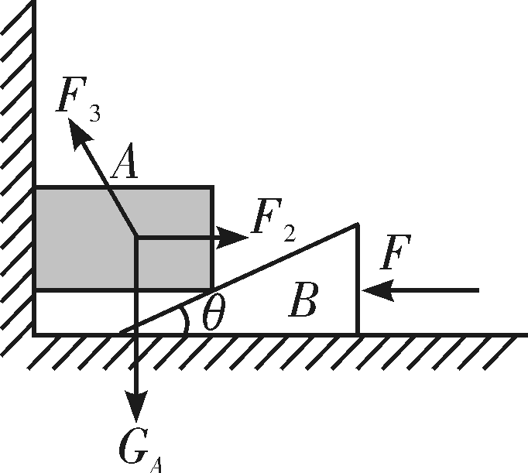
【解析】设B的倾角为θ，对A物体受力分析，如图所示，则F₃与竖直方向的夹角为θ，由平衡条件，F₃cos θ＝G_{A}，F₃sin θ＝F₂，所以A对B的压力不变，C错；A受三个力的作用，B受四个力的作用，A错；对A、B整体受力分析，可知B对桌面的压力F′＝G_{A}＋G_{B}，推力F＝F₂，B错；推力F不变，D对。
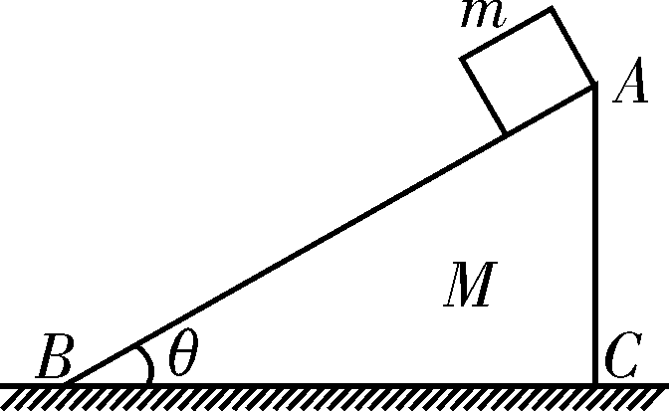
15．如图所示，质量为M的木楔ABC静置于粗糙水平面上，在斜面顶端将一质量为m的物体，以一定的初速度从A点沿平行斜面的方向推出，物体m沿斜面向下做减速运动，在减速运动过程中，下列有关说法中正确的是(A)
A．地面对木楔的支持力大于(M＋m)g
B．地面对木楔的支持力小于(M＋m)g
C．地面对木楔的支持力等于(M＋m)g
D．地面对木楔的摩擦力为0
【解析】由于物体m沿斜面向下做减速运动，则物体的加速度方向与运动方向相反，即沿斜面向上，则其沿竖直向上的方向有分量，故系统处于超重状态，所以可确定A正确、B、C错误；同理可知，加速度沿水平方向的分量向右，说明地面对木楔的摩擦力方向水平向右，故D错误。
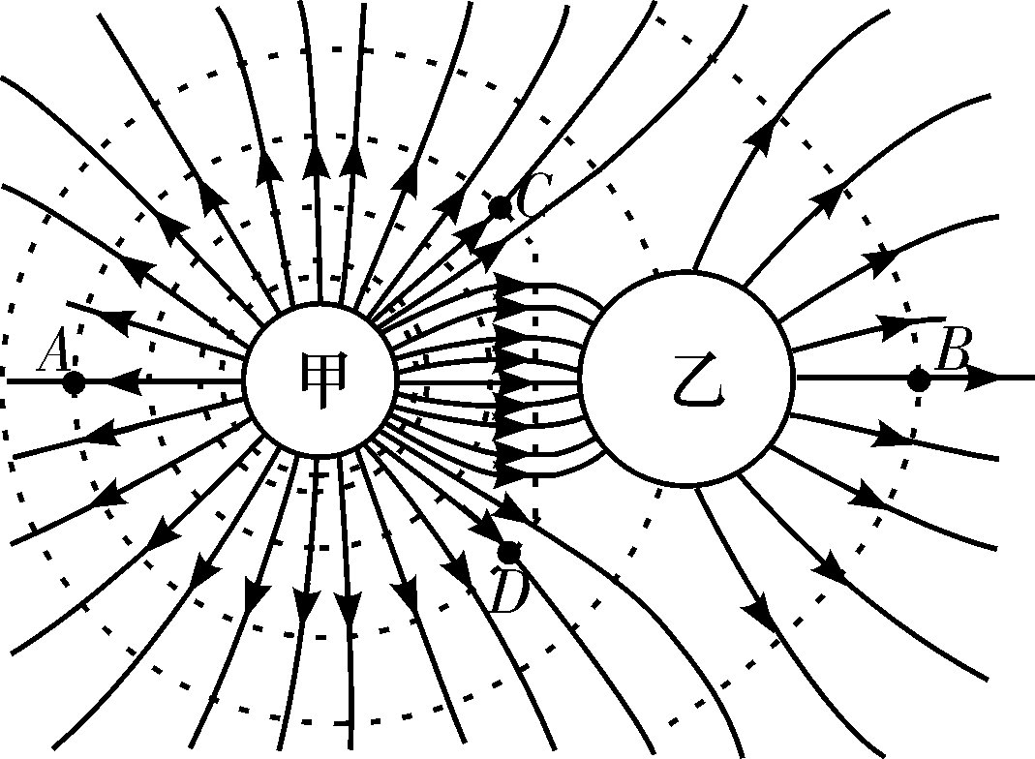
16．如图所示，将带正电的甲球放在不带电的乙球左侧，两球在空间形成了稳定的静电场，实线为电场线，虚线为等势线。A、B两点与两球球心连线位于同一直线上，C、D两点关于直线AB对称，则(C)
A．A点和B点的电势相同
B．C点和D点的电场强度相同
C．正电荷从A点移至B点，电场力做正功
D．负电荷从C点移至D点，电势能增大
【解析】A点比乙球面电势高，乙球面比B点电势高，故A点和B点的电势不相同，A错；C、D两点电场强度大小相等，方向不同，B错；φ_{A}>φ_{B}，W_{AB}>0，C对；C、D两点位于同一等势面上，故此过程电势能不变，D错。

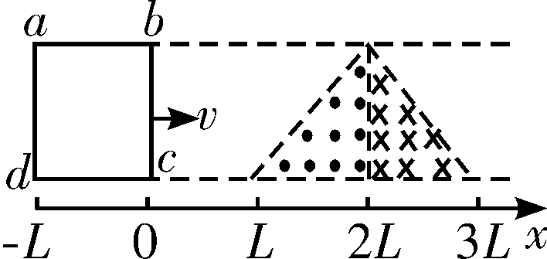
17．如图所示，有一等腰直角三角形的区域，其斜边长为2L，高为L。在该区域内分布着如图所示的磁场，左侧磁场方向垂直纸面向外，右侧磁场方向垂直纸面向里，磁感应强度大小均为B。一边长为L、总电阻为R的正方形导线框abcd，从图示位置开始沿x轴正方向以速度v匀速穿过磁场区域。取沿顺时针的感应电流方向为正，则下列表示线框中电流i随bc边的位置坐标x变化的图象正确的是(D)
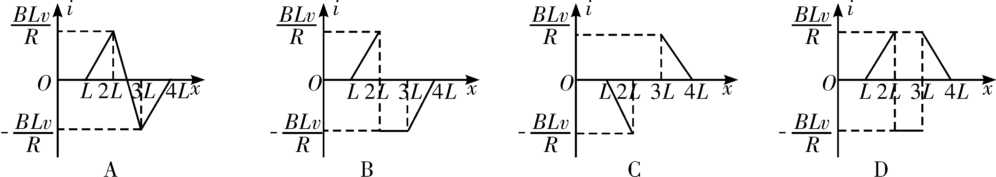
【解析】0～L过程中，无感应电流；L～2L过程中bc边切割磁场的有效长度逐渐增大，电流沿顺时针方向大小由0均匀增大到；2L～3L过程中ad和bc分别切割左右磁场，总电动势BLv不变，感应电流大小不变，电流沿逆时针方向；3L～4L过程中ad边切割磁场有效长度逐渐减小，电流沿顺时针方向大小由均匀减小到0，选D项正确。
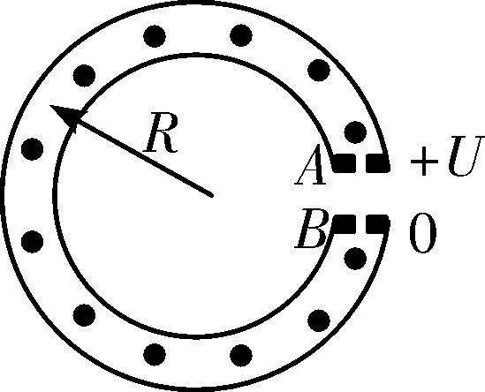
18．如图所示为一种获得高能粒子的装置——环形加速器，环形区域内存在垂直纸面向外的匀强磁场。质量为m、电荷量为＋q的粒子在环中做半径为R的圆周运动。A、B为两块中心开有小孔的极板，原来电势都为零，每当粒子飞经A板时，A板电势升高为＋U，B板电势仍保持为零，粒子在两极板间的电场中加速。每当粒子离开电场区域时，A板电势又降为零，粒子在电场一次次加速下动能不断增大，而在环形区域内绕行半径不变(设极板间距远小于R)。下列关于环形加速器的说法中正确的是(B)
A．环形区域内的磁感应强度大小B_{n}与加速次数n之间的关系为＝
B．环形区域内的磁感应强度大小B_{n}与加速次数n之间的关系为＝
C．A、B板之间的电压可以始终保持不变
D．粒子每次绕行一圈所需的时间t_{n}与加速次数n之间的关系为＝
【解析】因粒子每绕行一圈，其增加的能量为qU，所以，绕行第n圈时获得总动能为mv＝nqU，得第n圈的速度v_{n}＝。在磁场中，由牛顿第二定律得qB_{n}v_{n}＝m，解得B_{n}＝，所以＝，A错误、B正确；如果A、B板之间的电压始终保持不变，粒子在A、B两极板之间飞行时，电场力对其做功qU，从而使之加速，在磁场内飞行时，电场又对粒子做功－qU，从而使之减速。粒子绕行一周电场对其所做总功为零，动能不会增加，达不到加速效果，C错误；根据t＝得t_{n}＝2πR，得＝，D错误。
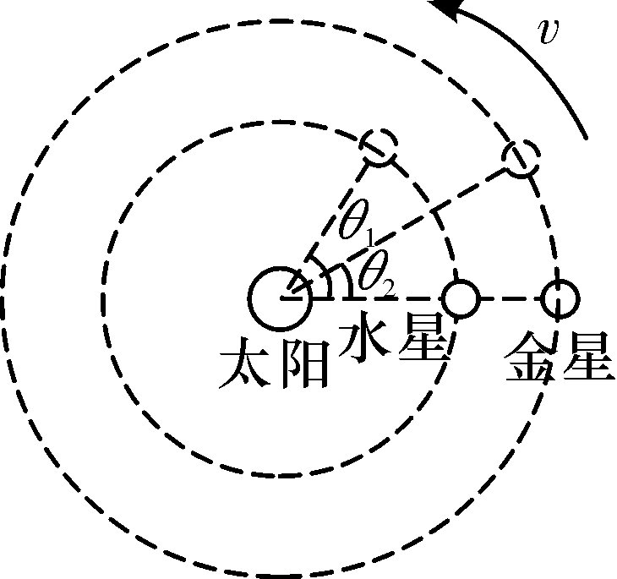
19．如果把水星和金星绕太阳的运动视为匀速圆周运动，从水星与金星在一条直线上开始计时，如图所示。若天文学家测得在相同时间内水星转过的角度为θ₁；金星转过的角度为θ₂(θ₁、θ₂均为锐角)，则由此条件可求得(AC)
A．水星和金星绕太阳运动的周期之比
B．水星和金星的密度之比
C．水星和金星到太阳的距离之比
D．太阳的密度
【解析】由ω＝知，＝，又因为ω＝，所以＝，A对；由于水星和金星的质量、体积均未知，故密度之比不可求，B错。由＝mr知r³＝，既然周期之比能求，则r之比同样可求，C对；太阳体积未知，故太阳的密度不可求，D错。

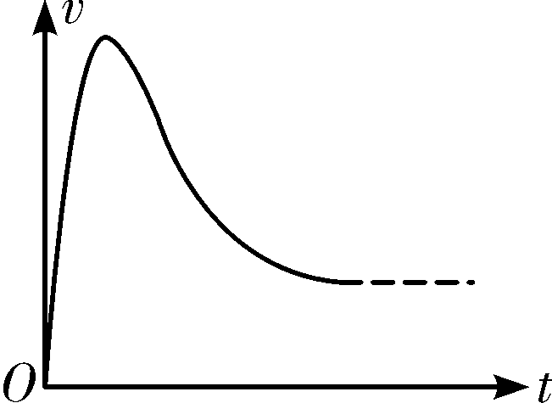
20．跳伞运动员从悬停的直升机上跳下，经过一段时间后拉开绳索开启降落伞，如图所示是跳伞过程中的v－t图象。若将人和伞看成—个系统，则(AC)
A．系统先加速运动，接着减速运动，最后匀速运动
B．系统受到的合外力始终向下
C．阻力对系统始终做负功
D．系统的机械能守恒
【解析】由速度图象可知，系统先加速运动，接着减速运动，最后匀速运动，系统受到的合外力先向下后向上最后为零，A正确，B错误。阻力与速度方向相反，对系统始终做负功，系统的机械能不守恒，C正确，D错误。
21．某集装箱吊车的交流电动机输入电压为380 V，当吊车以0.1 m/s的速度匀速吊起总质量为5.7×10³ kg的集装箱时，测得电动机的电流为20 A，g取10 m/s²，则(AD)
A．电动机的内阻为4.75 Ω B．电动机的发热功率为7 600 W
C．电动机的输出功率为7.6×10³ W D．电动机的工作效率为75%
【解析】电动机输出功率为P＝mgv＝5.7×10³×10×0.1 W＝5.7×10³ W；由UI＝P＋I²R解得R＝4.75 Ω，选项A正确，C错误；电动机的发热功率小于输入功率，选项B错误；电动机的工作效率为η＝＝75%，选项D正确。
第Ⅱ卷 (非选择题，共174分)
三、非选择题(包括必考题和选考题两部分。第22题～第32题为必考题，每个试题考生都必须作答。第33题～第40题为选考题，考生根据要求作答)
(一)必考题(11题，共129分)
22．(6分)(1)新式游标卡尺的刻度线看起来很“稀疏”，使读数显得清晰明了，便于使用者正确读取数据。通常游标卡尺的刻度有10分度、20分度和50分度三种规格；新式游标卡尺也有相应的三种，但刻度却是19 mm等分成10份，39 mm等分成20份，99 mm等分成50份。下图就是一个“39 mm等分成20份”的新式游标卡尺。用它测量某物体的厚度，示数如图所示，正确的读数是__3.035_cm(3分)__cm。
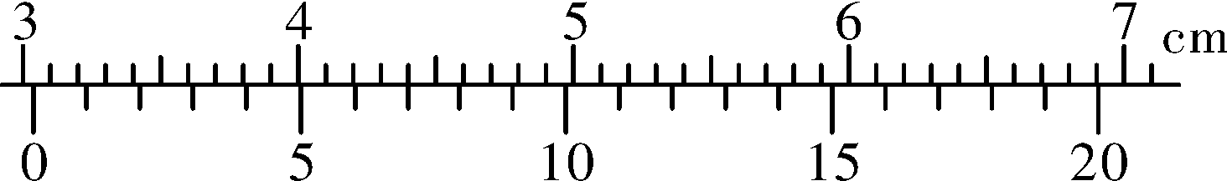
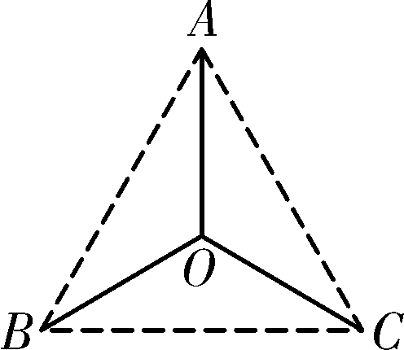
(2)某同学在家中用三根相同的橡皮筋(遵循胡克定律)来探究求合力的方法，如右图所示，三根橡皮筋在O点相互连接，拉长后三个端点用图钉固定在A、B、C三点。在实验中，可以通过刻度尺测量橡皮筋的长度来得到橡皮筋的拉力大小，并通过OA、OB、OC的方向确定三个拉力的方向，从而探究求其中任意两个拉力的合力的方法。在实验过程中，下列说法正确的是__AD(3分)__。
A．实验需要测量橡皮筋的长度以及橡皮筋的原长
B．为减小误差，应选择劲度系数尽量大的橡皮筋
C．以OB、OC为两邻边做平行四边形，其对角线必与OA在一条直线上且两者长度相等
D．多次实验中O点不必固定
【解析】(1)新式游标卡尺的游标尺39 mm比主尺40 mm少1 mm，则该游标卡尺的精确度为＝0.05 mm。被测物体的厚度＝主尺刻度＋0.05 mm×对齐格数＝3 cm＋0.05 mm×7＝3.035 cm。
(2)通过测量橡皮筋的长度和原长，才可得出橡皮筋的拉力大小，A正确。为减小误差，应选择劲度系数小一些的橡皮筋，B错误。橡皮筋总长度不表示力的大小，C错误。各次实验没有必然的联系，故多次实验中O点不必固定，D正确。
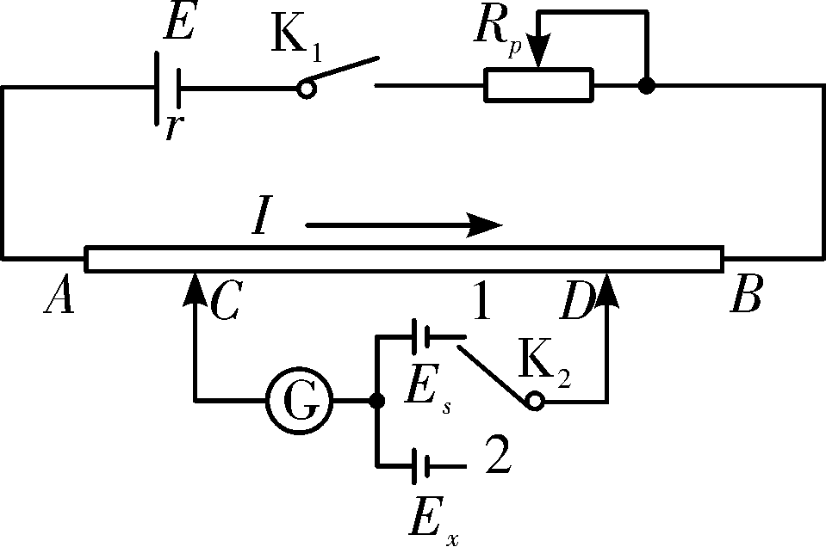
23．(9分)利用如图所示的电路可以较为准确地测量未知电源的电动势。图中E_{x}为待测电源，E_{S}为标准电源(电动势E_{S}已准确测出)，E为工作电源，为电路提供电流。G为零刻度在中央的灵敏电流计，AB为一根粗细均匀的电阻丝，C、D为AB上的两个活动接触点，可以在电阻丝上移动，与电阻丝AB平行放置的还有一把刻度尺，可以测出C、D之间的长度。实验步骤如下：
(1)按图连接好电路，让K₁处于断开状态，K₂处于两个触点都不接的状态；
(2)先闭合K₁，调整R_{P}至合适位置，以后不再调整；
(3)将K₂掷于1位置，调整C、D触头使电流计指针指向零刻度，记下__C、D间的长度(2分)__L₁；
(4)将K₂掷于2位置，重新调整C、D位置，使__电流计指针指向零刻度(2分)__，并记下__C、D间的长度(2分)__L₂；
(5)断开K₁，计算待测电源的电动势的表达式为E_{x}＝__E_{S}(3分)__。
【解析】(3)由题意知应记下C、D间的长度L₁。
(4)使电流计指针指向零刻度，并记下此时C、D间的长度L₂。
(5)根据电阻定律R＝ρ，由电路特点可得I＝＝，联立可得＝，E_{x}＝E_{S}。
24．(14分)一水池水深H＝0.8 m。现从水面上方h＝0.8 m高处由静止释放一质量为m＝0.1 kg的硬质球体，测得球体从释放到落至水池底部用时t＝0.6 s。已知球体直径远小于水池深度，不计空气及水的阻力，取g＝10 m/s²，求：
(1)通过计算判断球体在水中做什么运动？
(2)从水面上方多高处由静止释放球体，才能使球体从释放到落至池底所用时间最短。
【解析】(1)设小球落至水面所用时间为t₁，在水中运动做匀变速运动，加速度为a，
则h＝gt(2分)
v＝gt₁(1分)
H＝v(t－t₁)＋a(t－t₁)²(2分)
解得a＝0，则小球在水中匀速运动(2分)
(2)设释放点距水面x，则
t_{x}＝(2分)
v_{x}＝(1分)
t＝＋(1分)
利用均值定理，当＝时t最小(2分)
即x＝＝0.4 m(1分)
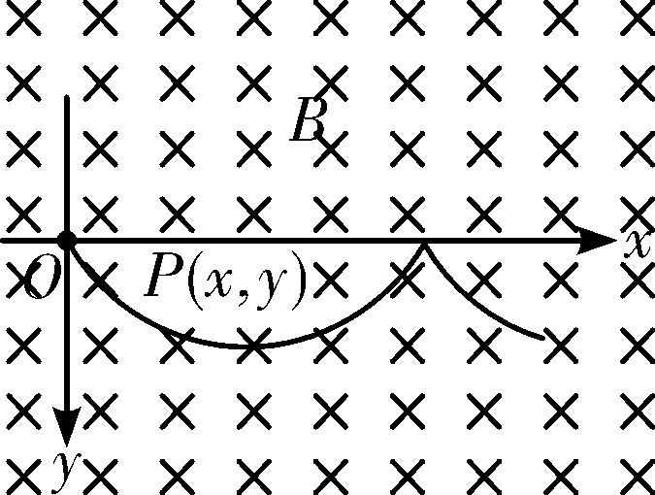
25．(18分)在磁感应强度为B的水平匀强磁场中，建立如图所示的平面直角坐标系xOy，一质量为m、带电荷量为＋q的小球在O点静止释放，小球的运动曲线如图所示。已知此曲线在最低点附近的一小段可视为圆弧，该圆弧半径为最低点到x轴距离的2倍，重力加速度为g。求：
(1)小球运动到任意位置P(x，y)的速率v；
(2)小球在运动过程中第一次下降的最大距离y_{m}；
(3)欲使小球沿x轴正向做直线运动，可在该区域加一匀强电场，试分析加电场时，小球位置的纵坐标y值为多大？所加电场的电场强度为多少？方向如何？
【解析】(1)洛伦兹力不做功，由动能定理得
mgy＝mv² ①(3分)
得v＝ ②(2分)
(2)设在最大距离y_{m}处的速率为v_{m}，根据圆周运动有
qv_{m}B－mg＝m ③(3分)
且由②知v_{m}＝ ④(1分)
由③④及R＝2y_{m}(1分)
得y_{m}＝ ⑤(1分)
(3)当小球沿x轴正向做直线运动时，小球受力平衡，由此可知，加电场时，小球应在最低点。y_{m}＝
(2分)
且有qv_{m}B－mg－qE＝0 ⑥(3分)
解④⑤⑥得E＝(1分)
方向竖直向下(1分)
26．(13分)(1)氯及其化合物在生活中应用广泛。
①指出氯元素在周期表中的位置__①第三周期第ⅦA族(1分)__。
②将铁片插入盛有少量新制氯水试管中，无气泡产生，用长滴管吸取KSCN溶液滴入铁片附近，溶液变红色，然后红色消失。显红色的离子方程式为__Fe^{3＋}＋3SCN－Fe(SCN)₃__。
③向新制氯水加入碳酸钙固体，可以收集2种气体(水蒸汽除外)，写出化学式__O₂、CO₂__。
(2)净水丸能对饮用水进行快速的杀菌消毒，药丸通常分内外两层。外层的优氯净Cl₂Na(NCO)₃先与水反应，生成次氯酸起杀菌消毒作用；几分钟后，内层的亚硫酸钠(Na₂SO₃)溶出，可将水中的余氯(次氯酸等)除去。
①优氯净中氯元素的化合价为__＋1(1分)__。
②亚硫酸钠将水中多余次氯酸除去的化学反应方程式为__Na₂SO₃＋HClO===Na₂SO₄＋HCl(或Na₂SO₃＋HClO===NaHSO₄＋NaCl)__。
(3)某无机盐M是一种优良的氧化剂，为确定其化学式，某小组设计并完成了如下实验：
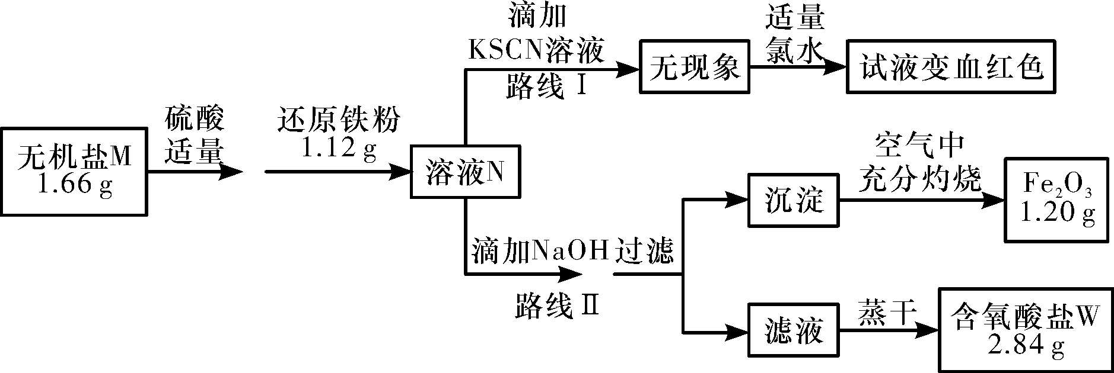
已知：
①无机盐M仅由钠离子和一种含氧酸根组成，其化学式中的原子个数比为1∶2∶4；
②如图中，将1.66 g该无机盐溶于水，滴加适量稀硫酸后，再加入1.12 g还原铁粉，恰好完全反应得混合溶液N；
③该小组同学将溶液N分为二等份，分别按路线Ⅰ、路线Ⅱ进行实验；
④在路线Ⅱ中，首先向溶液N中滴加适量NaOH至元素X刚好沉淀完全，过滤后将沉淀在空气中充分灼烧得纯净的Fe₂O₃粉末1.20 g；再将滤液在一定条件下蒸干，只得到2.84 g纯净的不含结晶水的正盐W。
请按要求回答下列问题：
①由路线Ⅰ的现象可知，溶液N中含有的阳离子是__Fe^{2＋}(1分)__。
②由实验流程图可推得，含氧酸盐W的化学式是__Na₂SO₄__。
③无机盐M的溶液与1.12 g还原铁粉恰好完全反应生成溶液N的离子反应方程为__2Fe＋FeO_＋8H＋===3Fe^{2＋}＋4H₂O__。
27．(14分)薛文同学通过查询资料知道，一定浓度的硝酸与Mg反应时，可同时得到NO₂、NO、N₂三种气体。该同学欲用下列仪器组装装置来直接验证有NO₂、NO生成并制取氮化镁。(假设实验中每步转化均是完全的)
查阅文献得知：①NO₂沸点为21.1 ℃、熔点为－11 ℃，NO沸点为－151 ℃、熔点为－164 ℃；
②镁也能与CO₂反应；
③氮化镁遇水剧烈水解生成Mg(OH)₂和氨气。
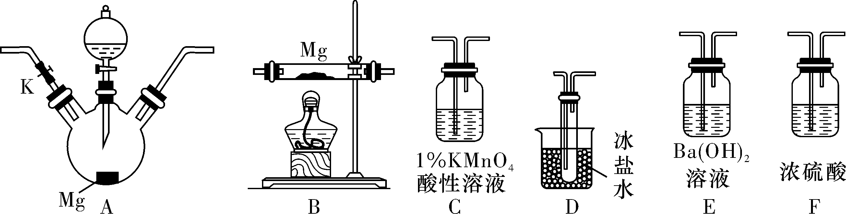
(1)实验中先打开开关K，通过导管向装置内通入CO₂气体以排出装置内的空气，停止通入CO₂的标志是__E中出现白色沉淀__。
(2)为实现上述实验目的，所选用的仪器的正确连接方式是：A→__D→C→F→B→F__→E，确定还原产物中有NO₂的现象是__A中有红棕色气体产生(或D中出现有色液体)__，实验中要多次使用装置F，第二次使用F的目的是__防止水蒸气进入B导致氮化镁水解__。
(3)实验过程中，发现在D中产生预期现象的同时，C中溶液颜色慢慢褪去，试写出C中反应的离子方程式__5NO＋4H＋＋3MnO===3Mn^{2＋}＋5NO＋2H₂O__。
(4)薛文同学在A中开始反应时，马上点燃B处的酒精灯，实验结束后通过测试发现B处的产品纯度不高，原因是__装置中充满CO₂，而加热时CO₂也能与Mg反应__。
(5)设计一种实验方案，验证镁与硝酸反应时确实有氮气生成__取少量B中反应后的固体放入试管中，再向试管中滴加适量的水并将湿润的红色石蕊试纸靠近试管口处，试纸变蓝__。
28．(16分)今年，雾霾阴影笼罩全国。二氧化硫、氮氧化物和可吸入颗粒物是雾霾的主要组成成分，综合治理其污染是环境化学当前的重要研究内容。
(1)汽车尾气中的NO(g)和CO(g)在一定温度和催化剂的条件下可净化。
①已知部分化学键的键能如下(键能指气态原子形成1 mol化学键释放的最小能量)
化学键 | N≡O | C≡O | C＝O | N≡N
键能(kJ/mol) | 632 | 1072 | 750 | 946
汽车尾气净化中NO(g)和CO(g)发生反应的热化学方程式为__2NO(g)＋2CO(g)===2CO₂(g)＋N₂(g)__ΔH＝－538_kJ/mol__。
②若上述反应在绝热、恒容的密闭体系中进行，并在t₁时刻达到平衡状态，则下列示意图不符合题意的是__BC__(填选项序号)。(图中ω、M、v_{正}分别表示质量分数、混合气体平均相对分子质量、正反应速率)
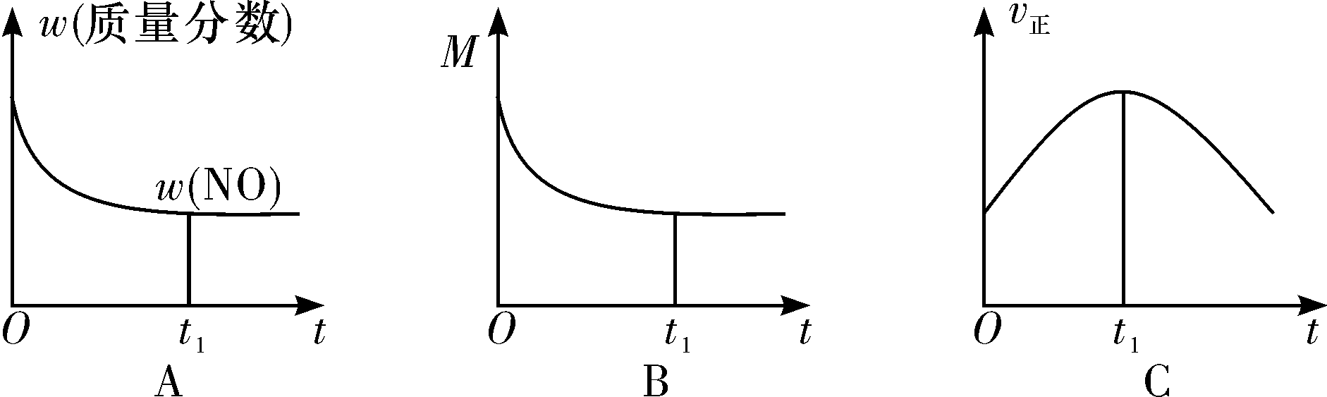
(2)尾气中的SO₂可先催化氧化生成SO₃，再合成硫酸。已知：2SO₂(g)＋O₂(g)2SO₃(g) ΔH＝－196.0 kJ/mol。
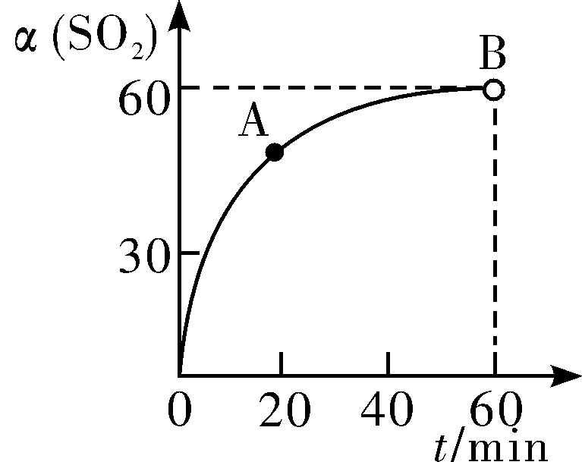
①在一定温度的密闭容器中，SO₂的转化率随时间的变化关系如图所示，则A点的v_{逆}(SO₂)__小于__(填“大于”、“小于”或“等于”)B点的v_{正}(SO₂)。
②在某温度时，向10 L的密闭容器中加入4.0 mol SO₂和10.0 mol O₂，反应达到平衡，改变下列条件，再次达到平衡时，能使O₂的新平衡浓度和原来平衡浓度相同的是__BC__(填选项序号)。
A．在其他条件不变时，减小容器的容积
B．保持温度和容器内压强不变，再充入2.0 mol SO₂和5.0 mol O₂
C．保持温度和容器体积不变，再充入SO₂和SO₃，使之浓度扩大为原来的两倍
(3)用NH₃催化还原NO_{x}也可以消除氮氧化物的污染，反应原理为NO(g)＋NO₂(g)＋2NH₃(g)2N₂(g)＋3H₂O(g)。对于气体反应，用某组分(B)的平衡压强(p_{B})代替物质的量浓度(c_{B})也可以表示平衡常数(记作K_{p})，则上述反应的K_{p}的表达式为__K_{p}＝__。

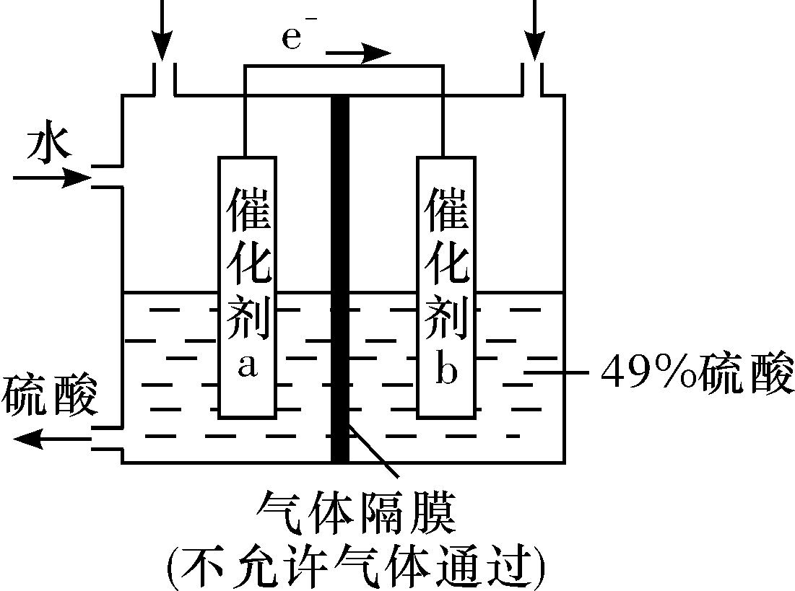
(4)右图是将SO₂与O₂转化为重要的化工原料H₂SO₄的原理示意图。
①催化剂a表面的反应是：__SO₂＋2H₂O－2e－===SO＋4H＋__；
②若得到的硫酸浓度仍为49%，则理论上参加反应的SO₂与加入的H₂O的质量比为__8∶15__。
(5)尾气中氮氧化物(NO和NO₂)可用尿素[CO(NH₂)₂]溶液除去，反应生成对大气无污染的气体。1 mol尿素能吸收工业尾气中氮氧化物(假设NO、NO₂体积比为1∶1)的质量为__76__g。
29．(8分)下图为甲、乙两种植物CO₂吸收量随光照强度变化的曲线图。据图回答：
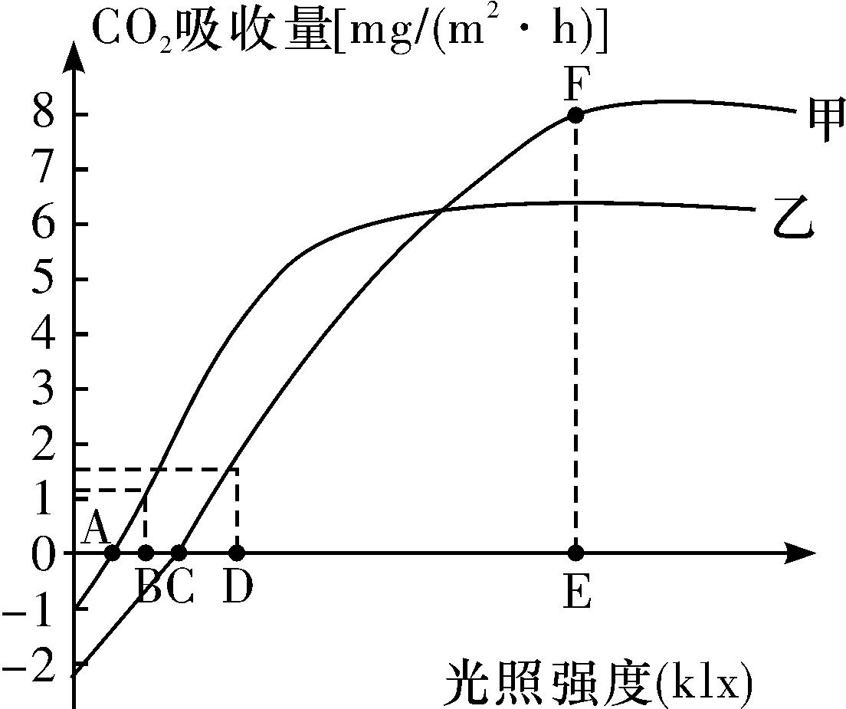
(1)甲、乙两种植物细胞呼吸较强的是__甲__植物。在A、C点时，植物细胞中可以产生ATP的细胞器有__线粒体、叶绿体__。当光照强度达到E点后，限制甲植物光合作用的主要环境因素有__CO₂浓度和温度__。
(2)如果在图中F点突然停止光照，短期内叶绿体中C₃化合物的含量将__增加__。
(3)当光照强度在B和D之间，光照和黑暗的时间各为12 h。甲植物中有机物总量将__减少(2分)__，乙植物中有机物总量将__增加(2分)__。
30．(12分)肥厚型心肌病以心肌细胞蛋白质合成的增加和细胞体积的增大为主要特征，受多对等位基因(A与a、B与b、……)的影响。
(1)A与a基因在结构上的区别是__碱基的(数目和)排列顺序不同__。基因突变可引起心肌蛋白结构改变而使人体出现不同的临床表现，说明上述致病基因对性状控制的方式是__通过控制蛋白质的结构而直接控制生物体的性状__。
(2)生长激素和甲状腺激素作用于心肌细胞后，心肌细胞能合成不同的蛋白质，其根本原因是__两种激素引起了心肌细胞内基因的选择性表达__。
(3)甲状腺激素作用的受体细胞是__几乎全身细胞__，当其作用于__下丘脑和垂体__(器官)时，能抑制该器官分泌相关激素，使血液中甲状腺激素含量下降，这样的调节方式称为__负反馈调节__。
31．(10分)下图所示为牵牛花花瓣中存在的生化途径，两种色素均不存在时表现为白色，仅有花青素时，颜色受pH的影响，晴朗的早晨为红色，中午为紫色。请据图回答下列问题：
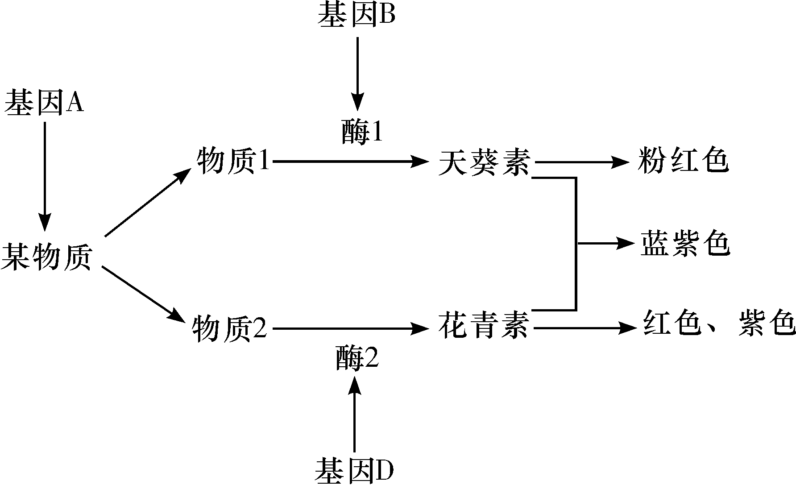
(1)花青素颜色随pH值发生变化，牵牛花在晴朗的中午为紫色的原因是__光照强度增强，植物光合作用消耗了大量的CO₂，细胞液的pH值上升__。
(2)为探究两对基因(B、b和D、d)是在一对同源染色体上，还是在两对同源染色体上，选用基因型为AABbDd的蓝紫色植株进行自交，若子代植株花色及比例为__蓝紫色∶粉红色∶红色(紫色)∶白色＝9∶3∶3∶1__，则两对基因在两对同源染色体上。若子代植株花色及比例为__蓝紫色∶白色＝3∶1__或为__蓝紫色∶粉红色∶红色(紫色)＝2∶1∶1__，则两对基因在一对同源染色体上。
(3)若三对基因独立遗传，某牵牛花植株的基因型为AaBbDd，取该植株的花粉离体培养后，经秋水仙素处理，所获得的纯合子的表现型及其比例为__蓝紫色∶粉红色∶红色(紫色)∶白色＝1∶1∶1∶5__。
32．(9分)某自然保护区地震后，据不完全统计，植被毁损达到30%以上。下图为该地区人为干预下恢复过程的能量流动图[单位为10³ kJ/(m²·a)]。请回答：
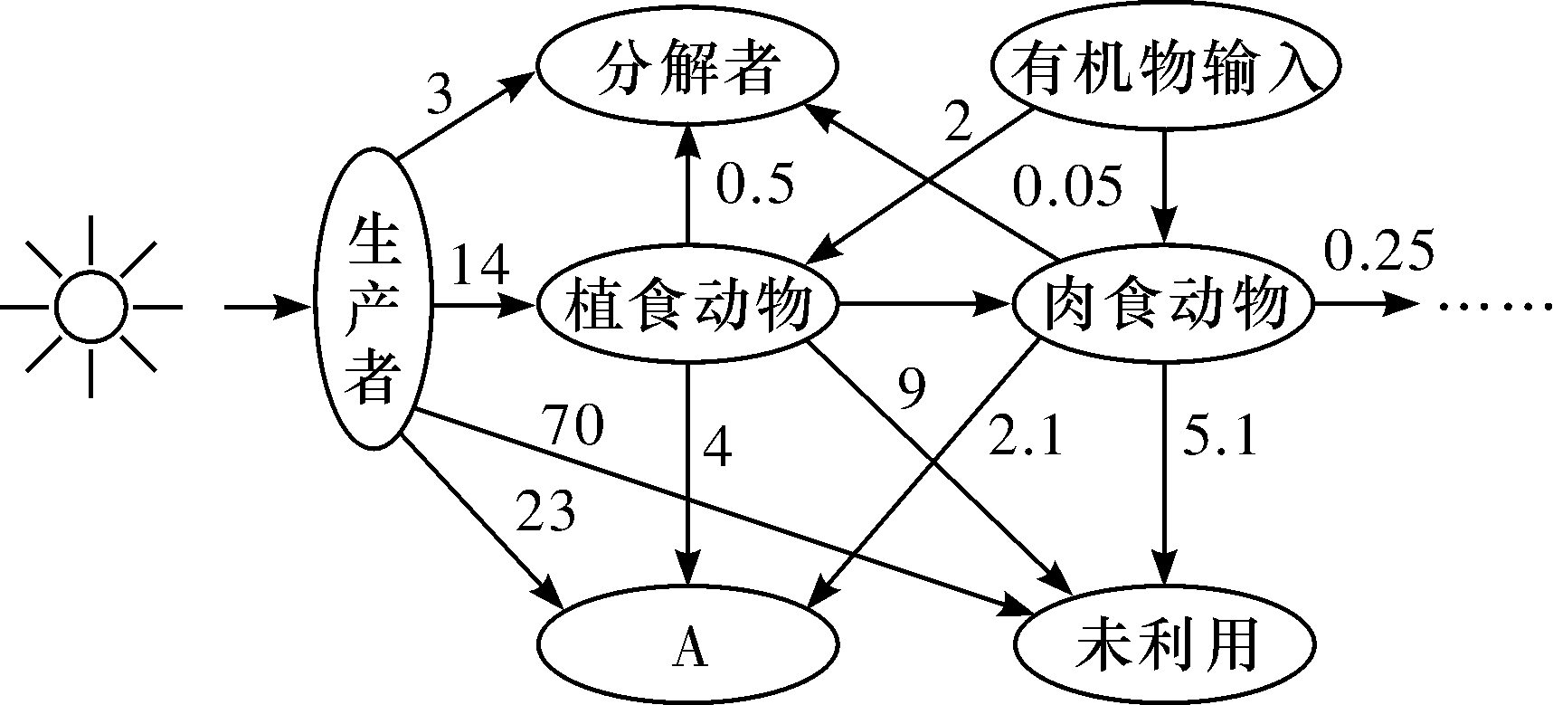
(1)如图所示，输入该生态系统的能量主要是__生产者光合作用固定的太阳能__，第一营养级到第二营养级的能量传递效率为__12.7%__(保留一位小数)。
(2)图中A表示__细胞呼吸(或呼吸作用)__，图中未利用部分的能量在生物体内的存在形式是__有机物中化学能__。
(3)如图所示，除生产者外，其他营养级需要补充能量输入的原因是__植被受损，流入该生态系统的能量减少(减轻植被恢复的压力)(2分)__。计算可知，肉食性动物需补充输入的能量值至少为__5(2分)__×10³ kJ/(m²·a)。
(4)随着时间的推移，地震毁损的自然保护区内生物的种类和数量不断恢复的过程属于__群落(或次生)__演替。
(二)选考题：共45分。请考生从给出的3道物理题、3道化学题、2道生物题中每科任选一题作答，并将所选题目的题号写在相应位置上。注意所做题目的题号必须与所选题号一致，在答题卡选答区域指定位置答题。如果多做，则每学科按所做的第一题计分。
33．【物理——选修3－3】(15分)
(1)(5分) 我国已开展空气中PM2.5浓度的监测工作。PM2.5是指空气中直径等于或小于2.5 μm的悬浮颗粒物，其飘浮在空中做无规则运动，很难自然沉降到地面，吸入后对人体形成危害。矿物燃料燃烧的排放物是形成PM2.5的主要原因。下列关于PM2.5的说法中正确的是__DE(5分)__。
A．PM2.5的尺寸与空气中氧分子的尺寸的数量级相当
B．PM2.5在空气中的运动属于分子热运动
C．PM2.5的运动轨迹只由大量空气分子对PM2.5无规则碰撞的不平衡决定的
D．倡导低碳生活，减少煤和石油等燃料的使用，能有效减小PM2.5在空气中的浓度
E．PM2.5必然有内能
【解析】PM2.5的尺寸比空气中氧分子的尺寸大得多，A错误；PM2.5在空气中的运动不属于分子热运动，B错误；PM2.5的运动轨迹是由大量空气分子对PM2.5无规则碰撞的不平衡和气流的运动决定的，C错误。倡导低碳生活，减少煤和石油等燃料的使用，能有效减小PM2.5在空气中的浓度，PM2.5必然有内能，D、E正确。
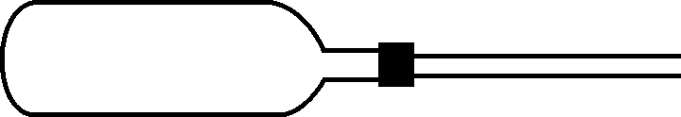
(2)(10分)某学校科技兴趣小组，利用废旧物品制作了一个简易气温计：在一个空葡萄酒瓶中插入一根两端开口的玻璃管，玻璃管内有一段长度可忽略的水银柱，接口处用蜡密封，将酒瓶水平放置，如图所示。已知：该装置密封气体的体积为480 cm³，玻璃管内部横截面积为0.4 cm²，瓶口外的有效长度为48 cm。当气温为7 ℃时，水银柱刚好处在瓶口位置。
①求该气温计能测量的最高气温；
②假设水银柱从瓶口处缓慢移动到最右端的过程中，密封气体从外界吸收3 J热量，则在这一过程中该气体的内能如何变化？变化了多少？(已知大气压为1×10⁵ Pa)
【解析】①当水银柱到达管口时，所测气温最高，设为T₂，此时气体体积为V₂，则
初态：T₁＝280 K，V₁＝480 cm³
末态：V₂＝(480＋48×0.4)cm³＝499.2 cm³
由盖·吕萨克定律得＝(3分)
代入解得T₂＝291.2 K＝18.2 ℃(2分)
②水银柱移动过程中，外界对气体做的功
W＝－p₀SL＝－1.92 J(2分)
由热力学第一定律得ΔU＝W＋Q＝1.08 J(2分)
气体内能增加(1分)
34．【物理——选修3－4】(15分)
(1)(5分)图甲为一列简谐横波在t＝0.10 s时刻的波形图，P是平衡位置为x＝1 m处的质点，Q是平衡位置为x＝4 m处的质点，图乙为质点Q的振动图象，则__BC(5分)__。
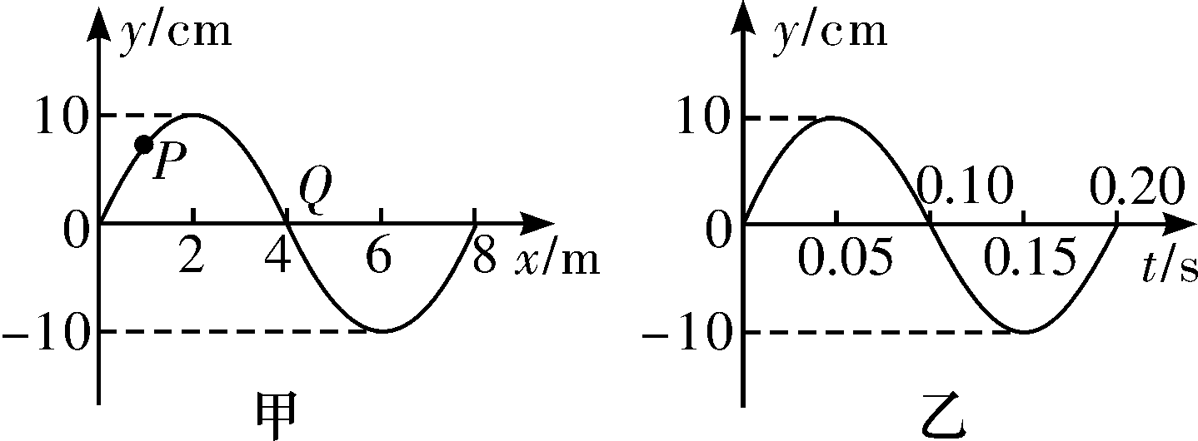
A．t＝0.10 s时，质点Q的速度方向向上
B．该波沿x轴的负方向传播
C．该波的传播速度为40 m/s
D．从t＝0.10 s到t＝0.25 s，质点P通过的路程为30 cm
【解析】据题意，甲图是一列简谐横波在t＝0.10 s时刻的波形图，从乙图可知质点Q在t＝0.10 s时刻处于平衡位置向下振动，则甲图中的横波正在向左传播，故选项A错误而选项B正确；该波传播速度为：v＝＝ m/s＝40 m/s，故选项C正确；从t＝0.10 s到t＝0.25 s，质点P经过了四分之三周期，此时质点P正处于从－10 cm向0运动的过程中，它所走过的路程小于30 cm，故选项D错误。
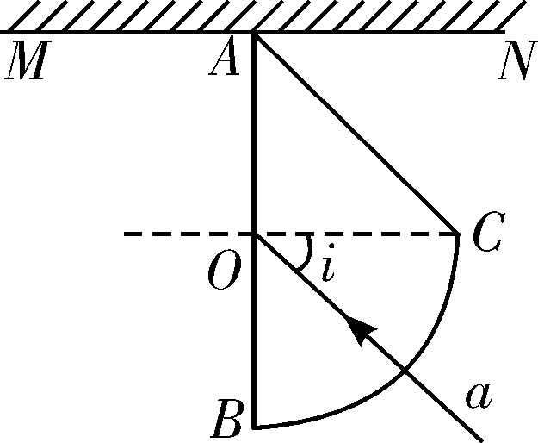
(2)(10分)如图所示为某种透明介质的截面图，△AOC为等腰直角三角形，OBC为半径R＝10 cm的四分之一圆弧，AB与水平屏幕MN垂直并接触于A点。由红光和紫光两种单色光组成的复色光射向圆心O，在AB分界面上的入射角i＝45°，结果在水平屏幕MN上出现两个亮斑。已知该介质对红光和紫光的折射率分别为n₁＝，n₂＝。
①判断在AM和AN两处产生亮斑的颜色；
②求两个亮斑间的距离。
【解析】①设红光和紫光的临界角分别为C₁、C₂，
则sin C₁＝＝(1分)
C₁＝60°(1分)
同理C₂＝45°，i＝45°＝C₂，i＝45°＜C₁，所以紫光在AB面发生全反射，而红光在AB面一部分折射，一部分反射，且由几何关系可知，反射光线与AC垂直，所以在AM处产生的亮斑P₁为红色，在AN处产生的亮斑P₂为红色和紫色的混合色。(2分)
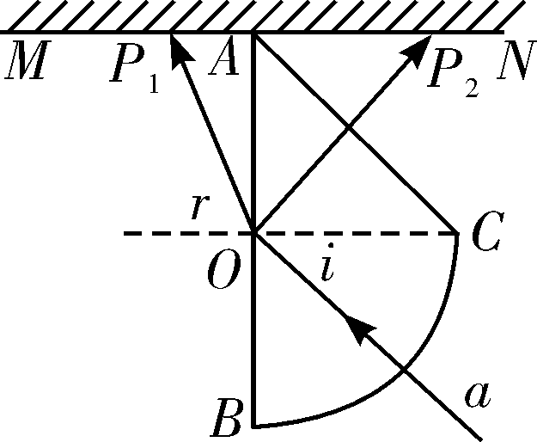
②画出如图所示光路图，设折射角为r，两个光斑分别为P₁，P₂，
根据折射定律n₁＝求得sin r＝(2分)
由几何知识可得：tan r＝，解得AP₁＝5 cm(2分)
由几何知识可得△OAP₂为等腰直角三角形，解得AP₂＝10 cm(1分)
所以P₁P₂＝(5＋10)cm(1分)
35．【物理——选修3－5】(15分)
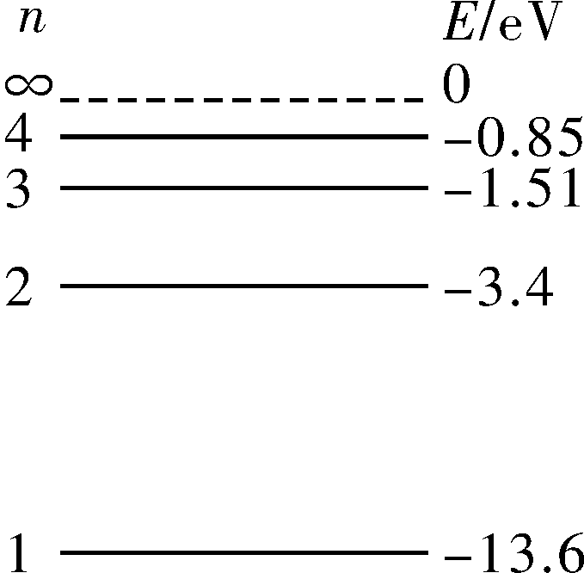
(1)(5分)如图为玻尔为解释氢原子光谱画出的氢原子能及示意图，一群氢原子处于n＝4的激发态，当它们自发地跃迁到较低能级时，以下说法符合玻尔理论的有__AD(5分)__。
A．电子轨道半径减小，动能也要增大
B．氢原子跃迁时，可发出连续不断的光谱线
C．由n＝4跃迁到n＝1时发出光子的频率最小
D．金属钾的逸出功为2.21 eV，能使金属钾发生光电效应的光谱线有4条
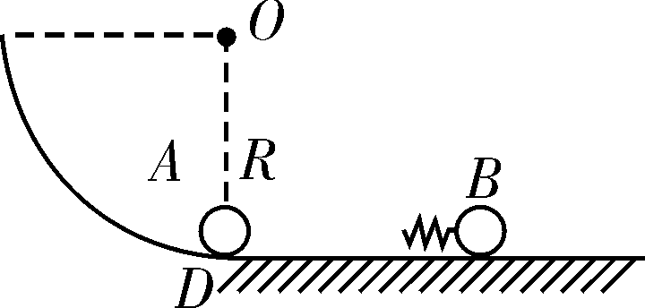
(2)(10分)如图所示，圆周的的光滑圆弧轨道竖直放置，半径为R，底端与光滑的水平轨道相接，质量为m₂的小球B静止在光滑水平轨道上，其左侧连接了一轻质弹簧，质量为m₁的小球A从D点以速度向右运动，重力加速度为g，试求：
①小球A撞击轻质弹簧的过程中，弹簧最短时B球的速度是多少；
②要使小球A与小球B能发生二次碰撞，m₁与m₂应满足什么关系。
【解析】①当两球速度相等时弹簧最短，由动量守恒定律得
m₁v₀＝(m₁＋m₂)v₁(2分)
解得v₁＝(2分)
②由动量守恒定律得m₁v₀＝m₂v₂－m₁v₁′(2分)
由能量守恒定律得m₁v＝m₂v＋m₁v₁′²(2分)
发生第二次碰撞的条件是v₂＜v₁′(1分)
解得m₁＜(1分)
36．【化学——选修2：化学与技术】(15分)
下图是传统的工业生产金属铝的基本流程图。结合铝生产的流程图回答下列问题：
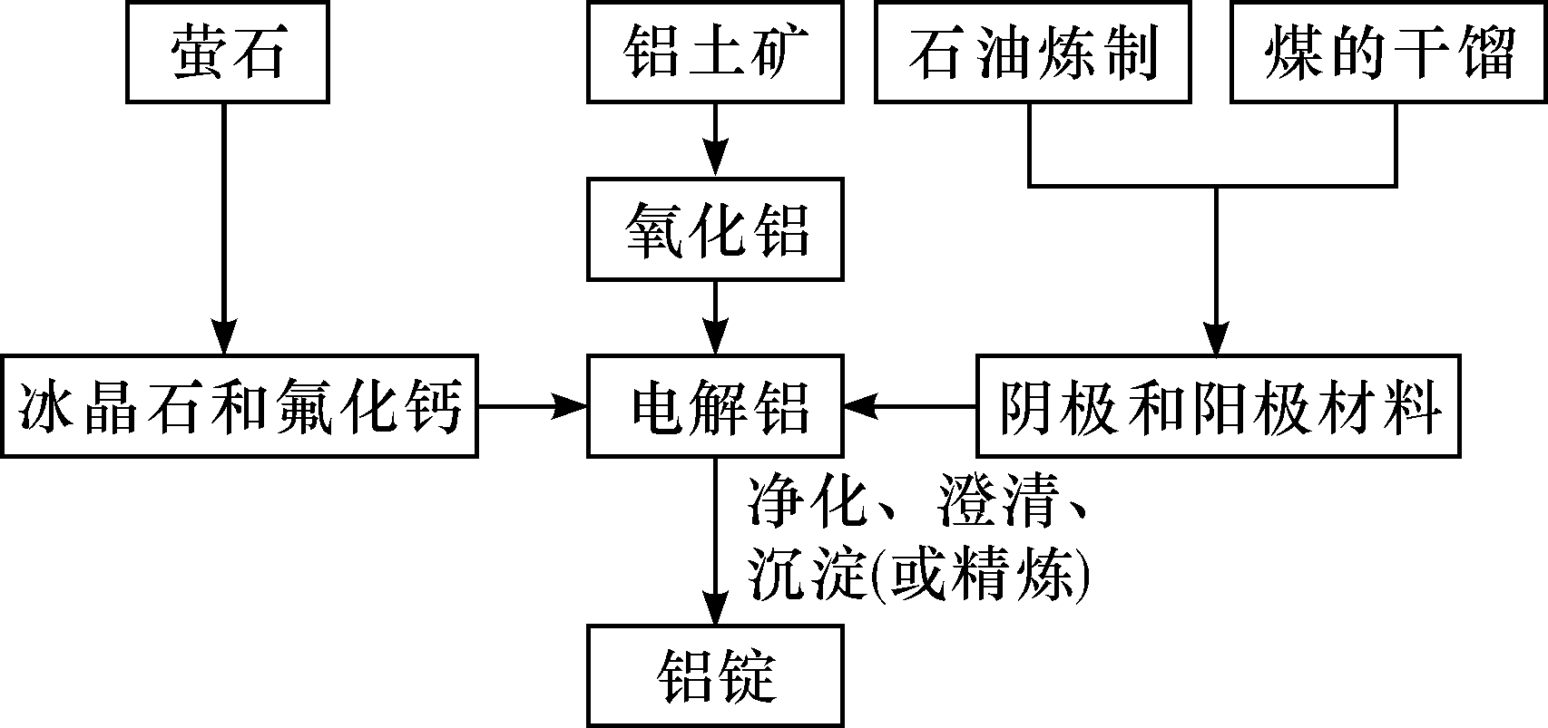
(1)工业冶炼金属铝用的是铝土矿，铝土矿的主要成分是__Al₂O₃(2分)__(填化学式)。石油炼制和煤的干馏产品__碳素材料(2分)__(填物质名称)作电解铝的阴极和阳极材料。
(2)在金属铝的冶炼中加入冰晶石和氟化钙的目的是__降低Al₂O₃的熔点，减少熔融电解质的能耗(2分)__。
(3)在冶炼过程中，阳极材料需要定期进行更换，原因是氧化铝溶解并和部分冰晶石发生反应生成Al₂OF，写出该反应的离子方程式__Al₂O₃＋4AlF===3Al₂OF＋6F－(2分)__。若电解的总反应为2Al₂O₃＋3C=====3CO₂＋4Al，则阳极的电极反应式为__C＋2Al₂OF＋12F－－4e－===CO₂↑＋4AlF(2分)__。
(4)冰晶石能在碱性溶液中分解，写出冰晶石与足量NaOH溶液反应生成两种钠盐的化学方程式__Na₃AlF₆＋4NaOH===6NaF＋NaAlO₂＋2H₂O(2分)__。
(5)已知生产1 mol铝消耗的电能为1.8×10⁶ J，9 g铝制饮料罐可回收能量为0.2 kJ，则铝制饮料罐的热回收效率η＝__0.033%(3分)__。(热回收效率＝回收能量/生产耗能×100%)
37．【化学——选修3 物质结构与性质】(15分)
铁和铜都是日常生活中常见的金属，有着广泛的用途。请回答下列问题：
(1)铁在元素周期表中的位置为__第四周期第Ⅷ族(1分)__。
(2)配合物Fe(CO)_{x}常温下呈液态，熔点为－20.5 ℃，沸点为103 ℃，易溶于非极性溶剂，据此可判断Fe(CO)_{x}晶体属于__分子晶体_(1分)__(填晶体类型)。Fe(CO)_{x}的中心原子价电子数与配体提供电子数之和为18，则x＝__5(1分)__。Fe(CO)_{x}在一定条件下发生反应：Fe(CO)_{x}(s)Fe(s)＋xCO(g)。已知反应过程中只断裂配位键，则该反应生成物含有的化学键类型有__金属键(1分)__、__共价键(1分)__。
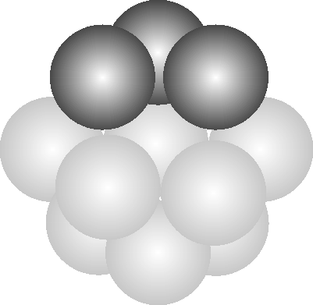
(3)K₃[Fe(CN)₆]溶液可用于检验__Fe^{2＋}(1分)__(填离子符号)。CN－中碳原子杂化轨道类型为__sp杂化_(1分)__，C、N、O三元素的第一电离能由大到小的顺序为__N＞O＞C(1分)__(用元素符号表示)。
(4)铜晶体铜碳原子的堆积方式如右图所示。
①基态铜原子的核外电子排布式为__[Ar]3d¹⁰4s¹_或1s²2s²2p⁶3s²3p⁶3d¹⁰4s¹(1分)__。
②每个铜原子周围距离最近的铜原子数目__12(1分)__。
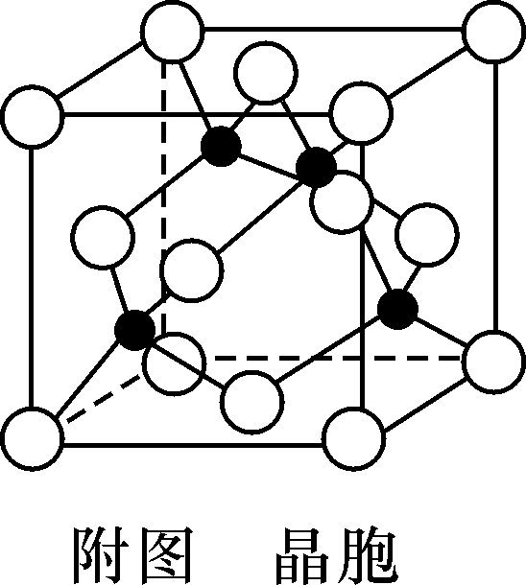
(5)某M原子的外围电子排布式为3s²3p⁵，铜与M形成化合物的晶胞如附图所示(黑点代表铜原子，空心圆代表M原子)。
①该晶体的化学式为__CuCl_(1分)__。
②已知铜和M的电负性分别为1.9和3.0，则铜与M形成的化合物属于__共价(1分)__(填“离子”或“共价”)化合物。
③已知该晶体的密度为ρ g·cm^{－3}，阿伏伽德罗常数为N_{A}，则该晶体中铜原子与M原子之间的最短距离为__××10¹⁰或×10¹⁰或×10¹⁰(3分)__pm(只写计算式)。
38．【化学——选修5：有机化学基础】(15分)
有机物A能发生下列转化关系(其中部分产物已略去)。
已知：①D能使溴的CCl₄溶液褪色；
②1 mol G(分子式C₄H₆O₂)与足量新制的Cu(OH)₂在加热条件下充分反应可生成2 mol Cu₂O。
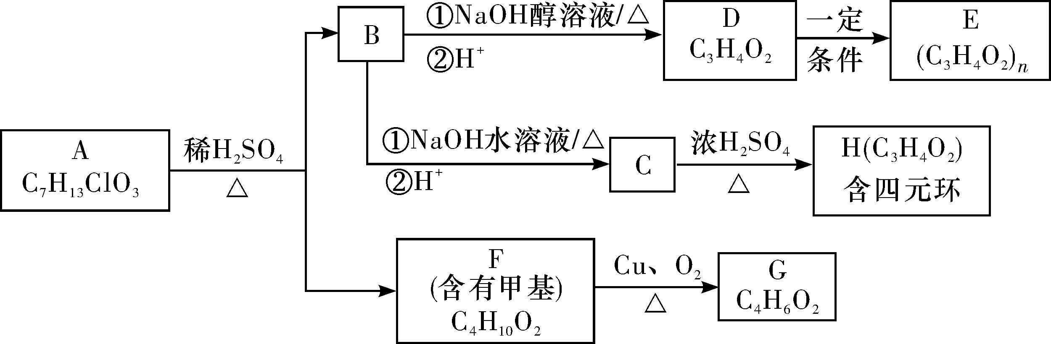
请回答下列问题：

(1)A的结构简式：__ClCH₂CH₂COOCH₂OCH₃CHCH₂OH(2分)__；B的系统命名为__3氯丙酸(1分)__；
(2)写出反应类型：D→E __加聚反应(1分)__、F→ G__氧化反应(1分)__；
(3)写出G与新制Cu(OH)₂悬浊液反应的化学方程式：__OHCCHCH₃CHO＋4Cu(OH)₂＋2NaOH――→NaOOCCHCOONa＋2Cu₂O↓＋6H₂OCH₃(2分)__。
(4)G有多种同分异构体，其中能与Na₂CO₃溶液反应的同分异构体有__5(2分)__种(考虑顺反异构)。
(5)由1丙醇合成OHCH₂CH₂COOH的过程中会生成中间产物CH₃CCHOO，合成路线如下：
HOCH₂CH₂CH₃――→P――→Q――→X――→CH₃CCHOO
请写出a、d的反应条件和试剂：a__浓H₂SO₄/Δ_(2分)__，d__Cu、O₂/Δ(2分)__；物质Q的结构简式为__BrCH₃CHBrCH₂(其它卤素原子亦可)(2分)__。
39．【生物——选修1：生物技术实践】(15分)
研究人员用X射线照射细菌菌落A，四个小时后，发现菌落A中产生了a₁、a₂两个突变种。研究人员用菌种A、a₁、a₂做了如下4步实验，得到了相关的实验结果。
实验1：将菌种A接种于普通培养基上，产生了菌落。
实验2：将突变种a₁接种于普通培养基后，没有产生菌落；但在培养基内添加了营养物质甲后，产生了菌落。
实验3：将突变种a₂接种于普通培养基后，也没有产生菌落；但在培养基内添加了营养物质乙后，产生了菌落。
实验4：将突变种a₁ 和突变种a₂同时接种于普通培养基后，却同时产生了菌落。
请你分析相关实验结果，回答下列问题：
(1)突变种a₁和a₂分别接种于普通培养基上，都不能产生菌落，原因是由于使用了X射线处理，导致细菌A发生了__基因突变__，从而使细菌缺乏合成营养物质甲或乙的__酶__。
(2)实验1至3表明，物质甲和乙都是细菌A在代谢过程中产生的__代谢产物__。在实验2和实验3中，它们是作为微生物五大营养物质要素中的__生长因子__加入普通培养基的。
(3)实验4中出现菌落最可能的原因是__细菌a₁能够合成营养物质乙，而细菌a₂能够合成营养物质甲__。
(4)在培养过程中，发现有杂菌污染，但加入青霉素后发现细菌A都消失了。你认为细菌A消失的原因是__青霉素抑制了细菌的生长__；但杂菌并未消失，杂菌应属于__真菌__，为了证实你的判断，现制作杂菌临时装片用显微镜观察，如果观察到__细胞内有细胞核(1分)__就可证明你的看法。
40．【生物——选修3：现代生物科技专题】(15分)
应用生物工程技术获得人们需要的生物新品种或新产品。请据图回答下列问题：
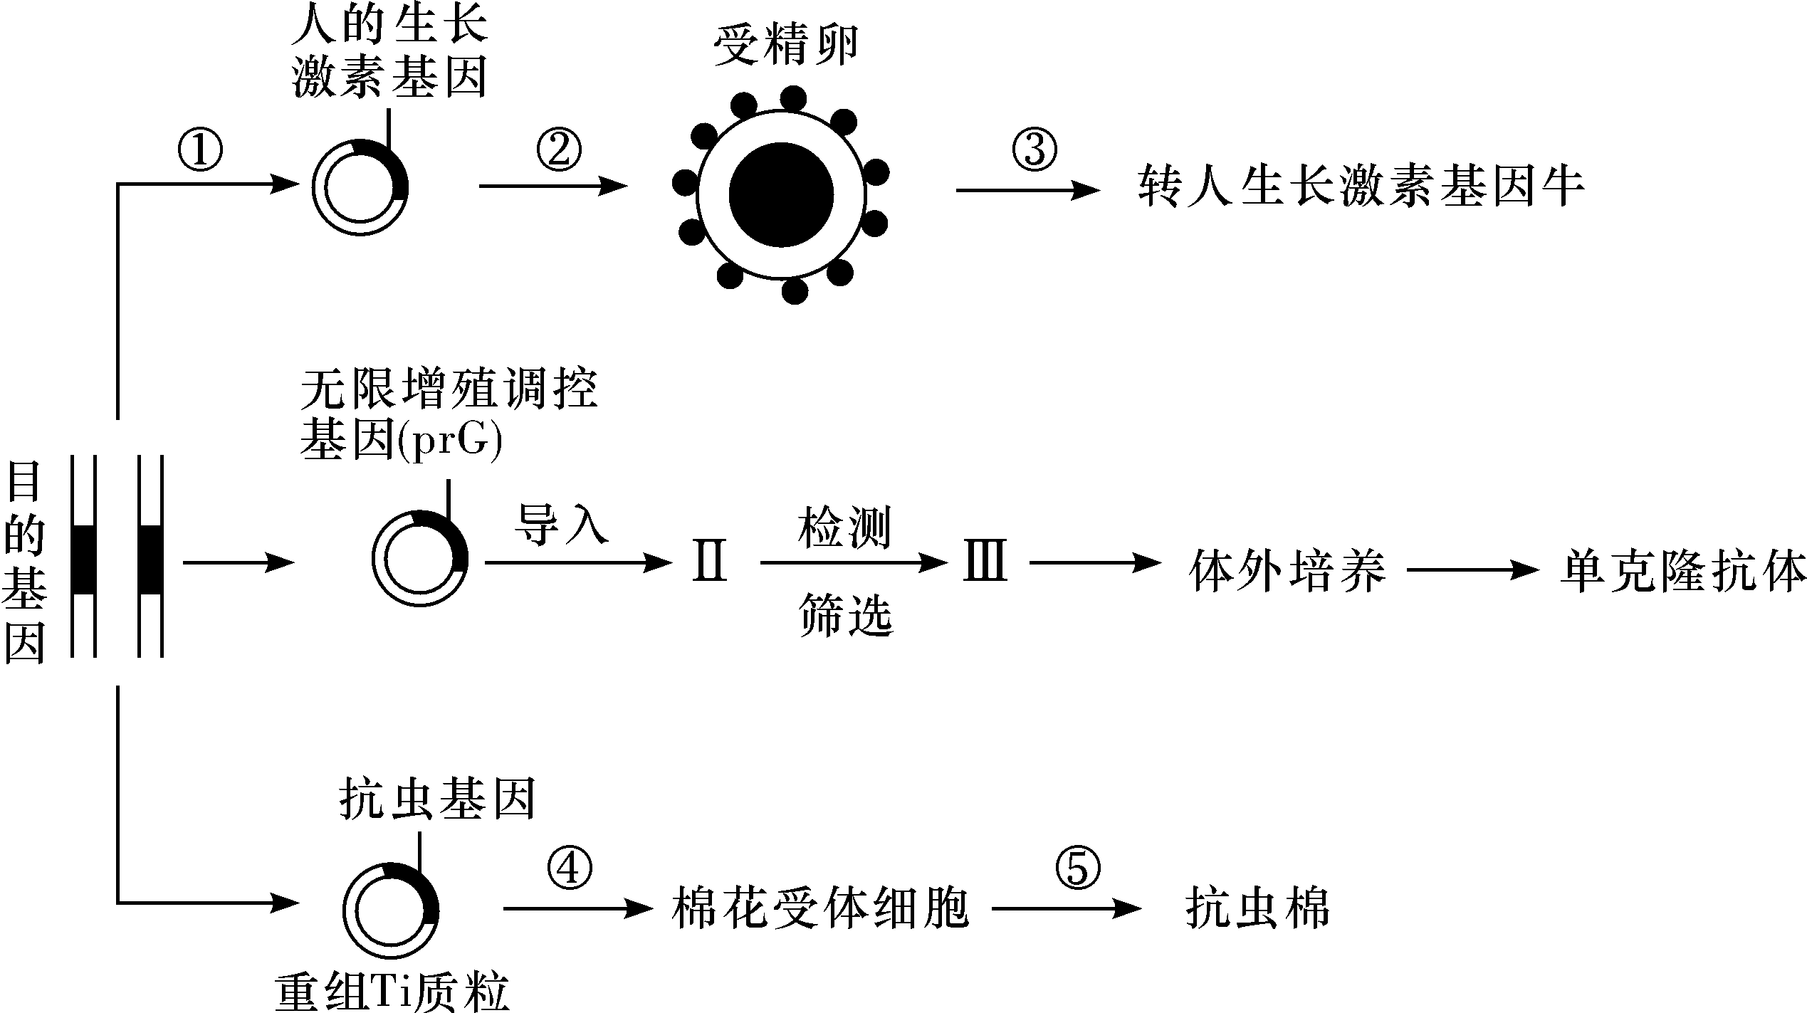
(1)在培育转人生长激素基因牛过程中，①过程需要的工具酶是__限制酶、DNA连接酶__，②过程常用的方法是__显微注射法__。
(2)转人生长激素基因牛可通过分泌的乳汁来生产人生长激素，在基因表达载体中，人生长激素基因的首端必须含有__启动子__。③过程培养到桑椹胚或囊胚阶段，可以采用__胚胎分割移植(胚胎分割和胚胎移植)__技术，培育出多头相同的转基因犊牛。
(3)prG能激发细胞不断分裂，通过基因工程导入该调控基因来制备单克隆抗体，Ⅱ最可能是__浆(或效应B)__细胞，Ⅲ代表的细胞具有__既能无限增殖又能产生特定抗体__的特点。
(4)在抗虫棉培育过程中，④过程中的受体细胞如果采用愈伤组织细胞，与采用叶肉细胞相比较，其优点是__全能性高__，⑤过程采用的技术是__植物组织培养(1分)___。

